‘첫 로밍 50% 할인’ 3개월 연장과 함께
SKT, baro 요금제 가입자에
‘역대급 경품’ 쏜다
- 15일부터 연말까지 ‘출국자를 향해 쏴라’ 다양한 경품 증정 프로모션 시행
∙ 매달1명 추첨해 프랑스∙호주∙미국∙영국행 1,500만원 규모 여행상품 제공
∙ 면세점 100만원 상품권(1명) 및 공항택시 쿠폰(10명) 108일간 매일 지급
- “T로밍을 이용하는 모든 고객에게 최고의 로밍 요금제 제공 위해 노력할 것”
엠바고 : 배포 즉시 사용 가능합니다.

[2022. 9. 14]

SK텔레콤(대표이사 사장 유영상, www.sktelecom.com)은 15일부터 연말까지 baro 요금제 가입 고객들에게 파격적인 혜택을 제공하는 ‘출국자를 향해 쏴라’ 프로모션을 개최한다고 밝혔다.

AI 서비스 컴퍼니를 지향하는 SKT의 baro 요금제는 당장 해외여행을 떠나지 않더라도 무료로 가입이 가능하며 외국에 나가 로밍 서비스를 이용하는 경우에만 요금이 부과돼 편리하게 이용할 수 있다.

■ baro 요금제 무료로 가입만 하면, 역대급 경품 프로모션 참여 가능

이번 이벤트는 매달 1명을 추첨해 1,500만 원 규모의 여행상품(5년 내 이용 가능)을 제공하고 면세점 상품권과 공항택시 쿠폰, e-book쿠폰 등을 지급한다.

9월 추첨을 통해 증정될 여행 경품은 하나투어의 ‘와인의 성지, 보르도와 남프랑스’ 상품으로, 마르세유와 깐느, 생폴 드 방스 등 프랑스 남부 지역에서 와이너리 체험과 프랑스 가정식 등을 7박9일간 즐길 수 있다.

SKT는 이어 10월과 11월, 12월에도 각각 호주 럭셔리 글램핑, 뉴욕 맛집탐방, 영국 프리미어리그 관람 상품을 프로모션 기간 baro 요금제에 가입한 고객 가운데 추첨으로 1명에게 제공할 예정이다.

또한 프로모션 기간동안 매일 추첨을 통해 1명씩 총 108 명에게 신세계면세점 100만원 상품권을 제공한다.

이 밖에도 같은 기간 매일 10명씩 총 1,080명에게 UT 공항택시 10만원 쿠폰을, 추첨 경품에 당첨되지 않더라도 응모자 전원에겐 원스토리 e-book 2만 포인트 쿠폰을 지급한다.

‘출국자를 향해 쏴라’ 프로모션 응모는 해당 기간 매월마다 할 수 있다. 프로모션에 대한 자세한 사항은 T월드 홈페이지(www.tworld.co.kr) 내 T 로밍 카테고리에서 15일부터 확인 가능하다.
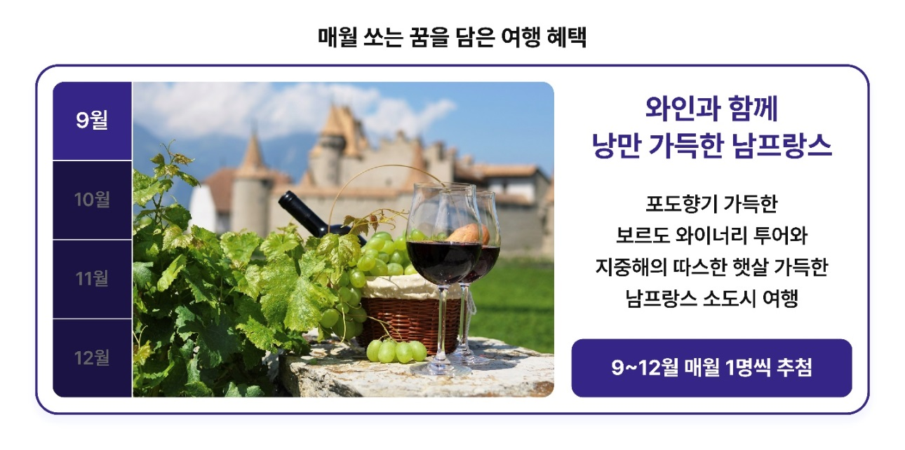

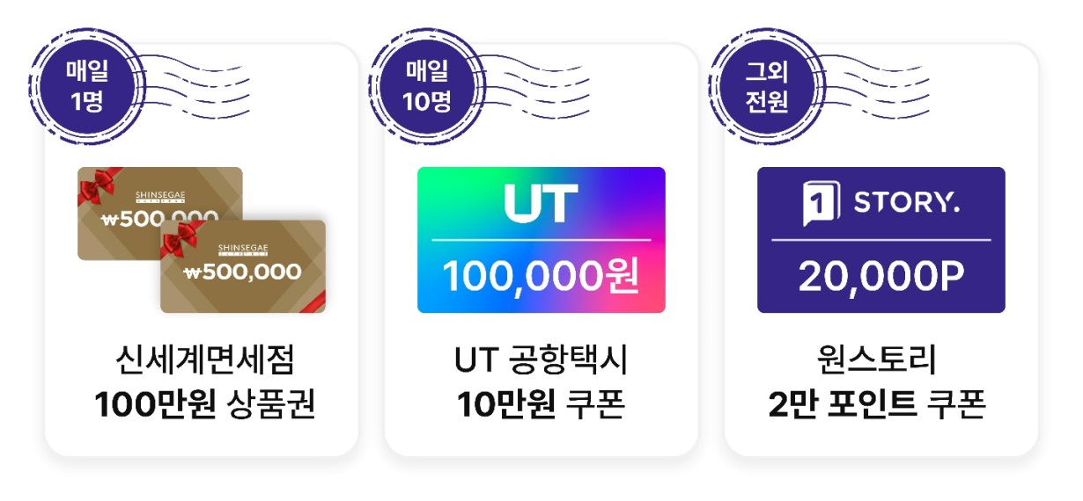

[출국자를 향해 쏴라 프로모션]

■ 첫 로밍 50% 할인 프로모션도 3개월 연장… 지금이 여행 적기!

SKT는 코로나19 상황을 지켜보며 휴가를 다소 미룬 고객들을 위해 지난 6월1일 시작된 ‘첫 로밍 50% 할인’ 프로모션도 오는 11월30일까지로 3달 연장해 시행 중이다.

해당 프로모션은 로밍을 처음 이용하거나, 최근 5년간 로밍 요금제 이용이 없었던 고객들이 baro 요금제를 이용할 경우 요금의 50%를 할인해 주는 것으로, 대상 고객들은 별도 신청 없이도 할인을 자동적으로 적용 받을 수 있다.

6~8월간 진행된 해당 프로모션에는 로밍을 이용하지 않던 10만명이 해당 기간 새롭게 로밍 요금제를 이용하는 등 해외 방문객들로부터 높은 관심을 받았다.

SKT는 6월 대폭 업그레이드한 baro 요금제*에 대한 고객들의 높은 관심에 사은하는 차원에서 이번 프로모션의 시행 및 연장을 결정했다고 밝혔다.
※ 별첨. baro 요금제 소개 표 참조

지난 6월 SKT는 이용 가능 국가를 61곳 추가해 187개 국으로 크게 늘리고, 여행을 떠날 때 원하는 데이터 용량만 선택하면 간편하게 이용할 수 있도록 baro 요금제를 대폭 업그레이드 한 바 있다.

또한, baro 음성통화는 물론, 문자도 무료로 제공하고, 캐롯손해보험의 ‘해외 여행자 보험 30% 쿠폰(최대 1만원)’과 신세계면세점 최대 110만원 ‘면세점 혜택’, 하나투어 ‘여행 트렌드 웹진’ 등의 혜택도 제공 중이다.

윤재웅 SKT 구독마케팅담당은 “6월 업그레이드한 baro 요금제에 보내주신 고객들의 높은 관심에 감사하는 마음으로 50% 할인 프로모션을 3개월 연장하고, 역대급 경품을 제공하는 프로모션을 시행하게 됐다”며 “T로밍을 이용하는 모든 고객들에게 앞으로도 최고의 로밍 요금제를 제공하기 위해 끊임없이 노력하겠다”고 밝혔다.

※ 사진설명 : SK텔레콤이 15일부터 오는 연말까지 baro 요금제 가입 고객들을 대상으로 추첨을 통해 파격적인 혜택을 제공하는 ‘출국자를 향해 쏴라’ 프로모션을 개최한다고 밝혔다. SKT는 지난 6월 시작된 ‘첫 로밍 50% 할인’ 프로모션도 3개월 연장한 11월말까지 시행한다고 밝혔다.

▶ 관련문의 : SK텔레콤 PR담당 혁신PR팀 문진호 매니저 (02-6100-3837)

■ 별첨.

